



信息学院软件工程系

《计算机网络》实验报告

**题　　目 实验二　RS232C通信**

**组　　名 第06组　肉蛋葱鸡**

**组　　员 刘久一**

**组　　长 软件工程2018级1班**

**实验时间 2020年2月29日**

**2020 年 2 月 29 日**

# 实验目的

按附录 1 要求制作双机通信程序，实现两台计算机通过 RS-232 串口相互连接。

实现发送和接收字符串的程序，支持互发信息，支持多次发送。

# 实验环境

主系统：Windows 8

安装虚拟机使用软件：VMware

虚拟机系统：Windows XP

IDE：Virual Studio 2010

编程语言：C#

# 实验结果

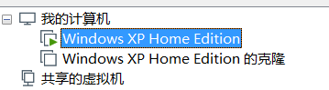

首先我们先建立好两个虚拟机。我选择的是windows XP系统。



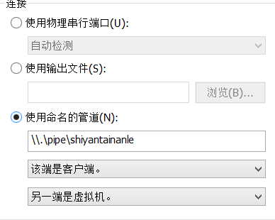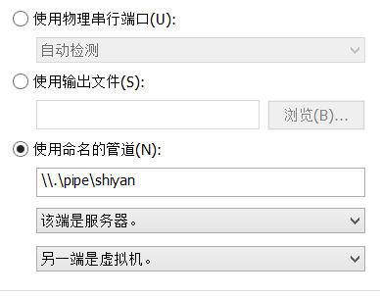

在两个虚拟机上建立好(全双工)管道。

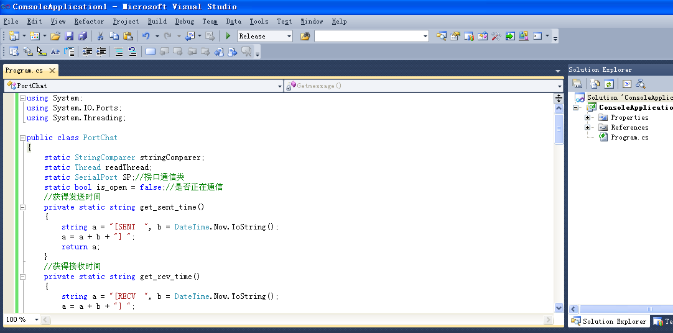

在虚拟机上安装VS2010，利用C#的Ports类进行编程。

之后在两虚拟机上运行程序，测试传输情况。

（经后续测试发现1.5位的停止位不能用，下面部分程序截图未修改这一问题）

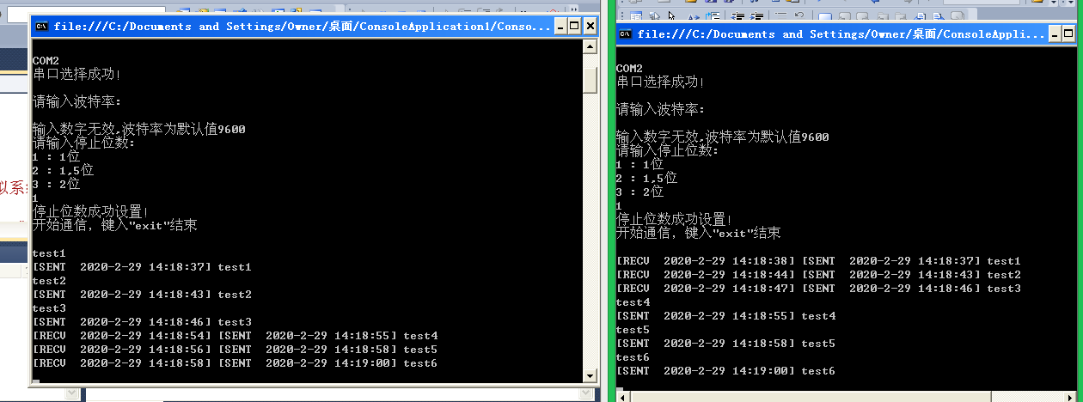

波特率9600，停止位1位时，传输(5字节的字符串)用时为1s；

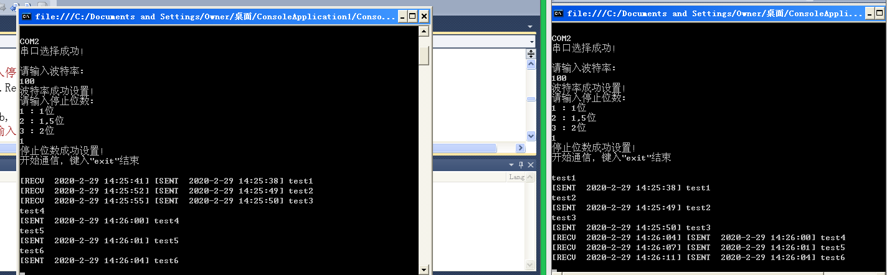

波特率100，停止位1位时，传输字符串用时为4-6s；

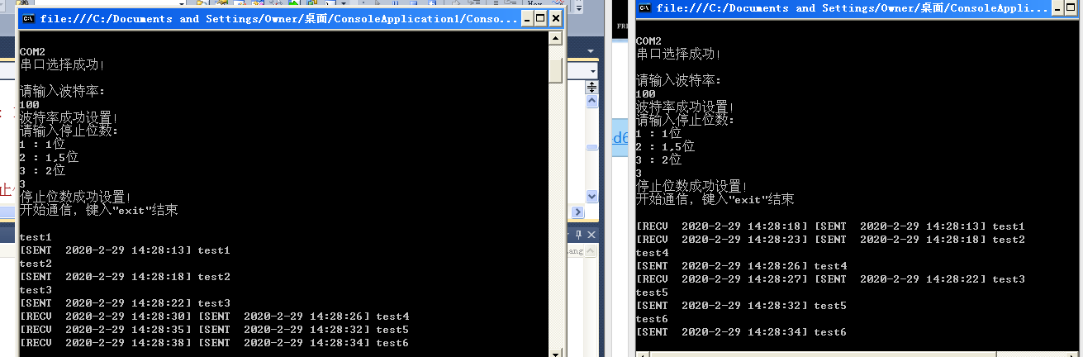

波特率100，停止位2位时，传输字符串用时为4-6s，与停止位1位时候相比时间差距不明显，推测是字符串长度较短，信息太少导致。下面增加字符串的长度测试：

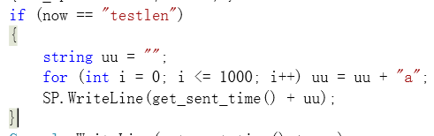

当输入”testlen时”，系统会自动发送一个>1000字节的字符串。

波特率300，停止位1位时：三次传输时间为35s，35s，35s



波特率300，停止位2位时：三次传输时间为39s，39s，39s。实验结果符合预期。



# 实验总结

通过这次实验，我初步接触了如何从头开始配置虚拟机，并在虚拟机上进行代码开发的工作。除此以外，我对RS232的传输模式，波特率，停止位等概念都有了进一步的认识。